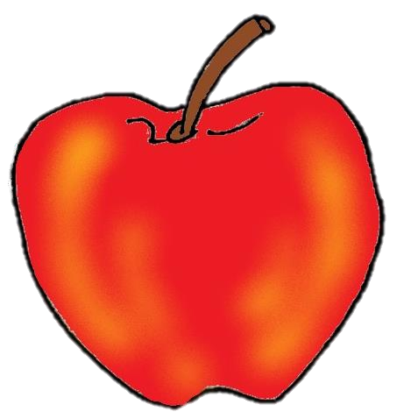

MELA

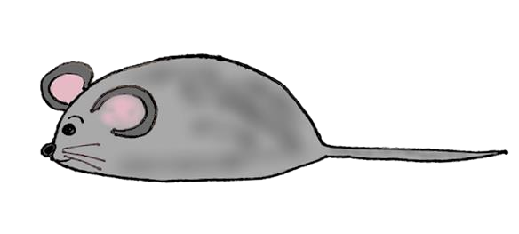

TOPO


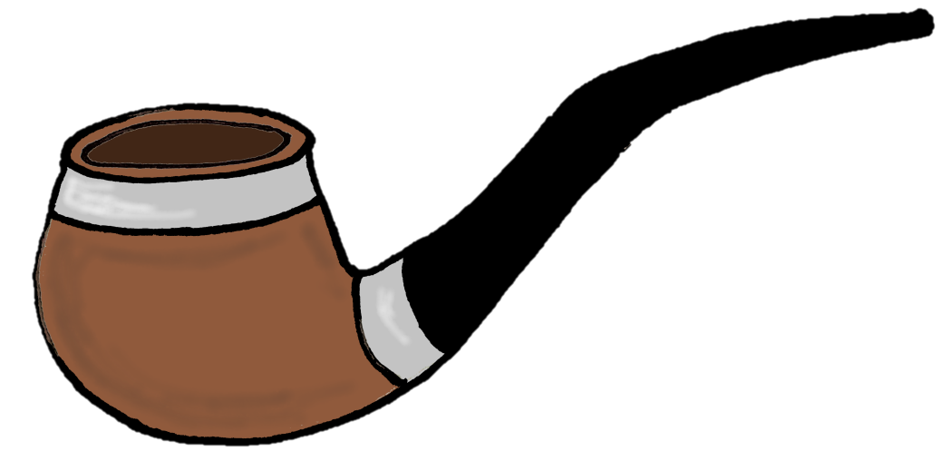

PIPA

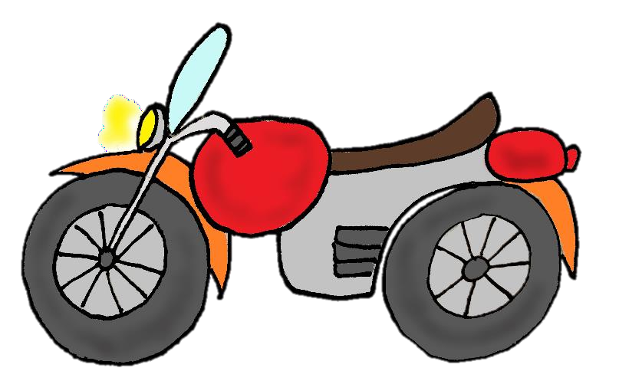

MOTO

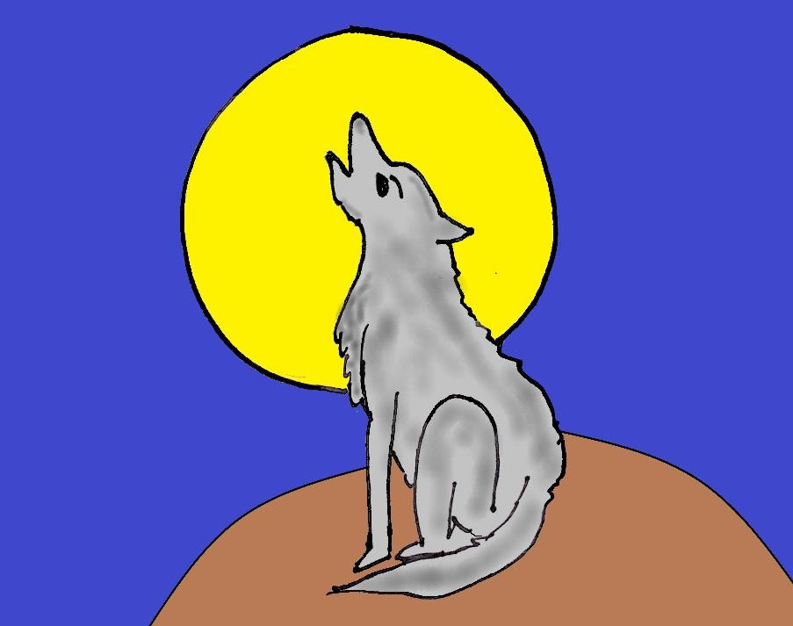

LUPO

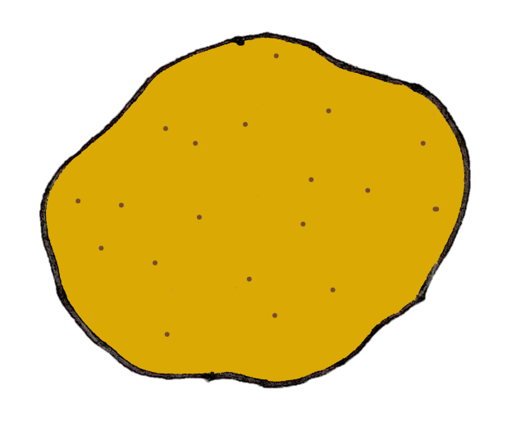

PATATA

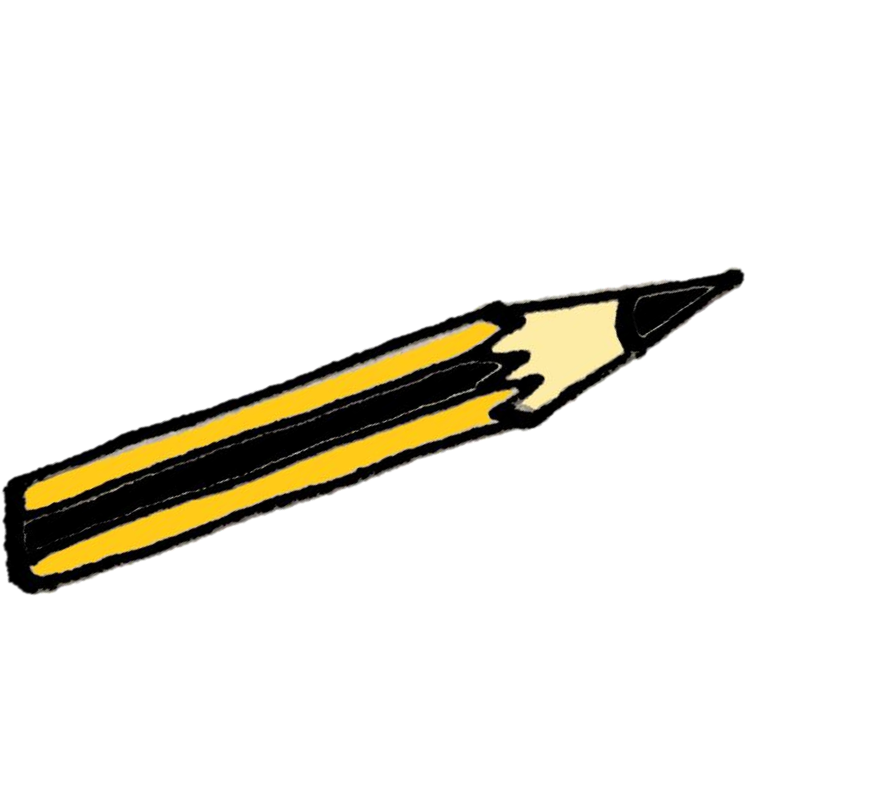

MATITA

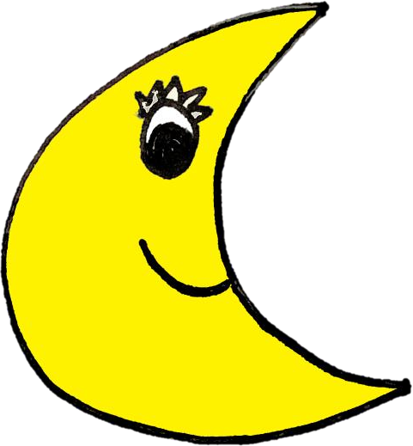

LUNA

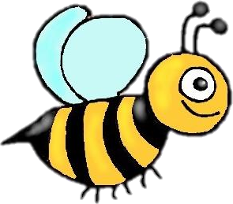

APE

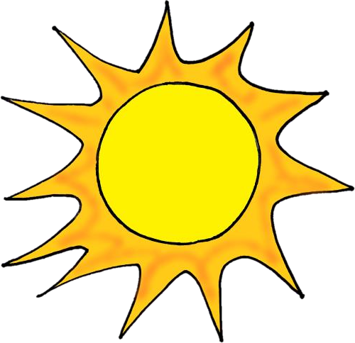

SOLE

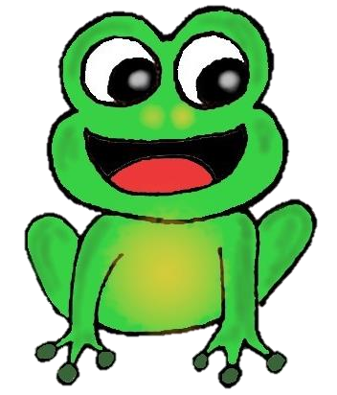

RANA

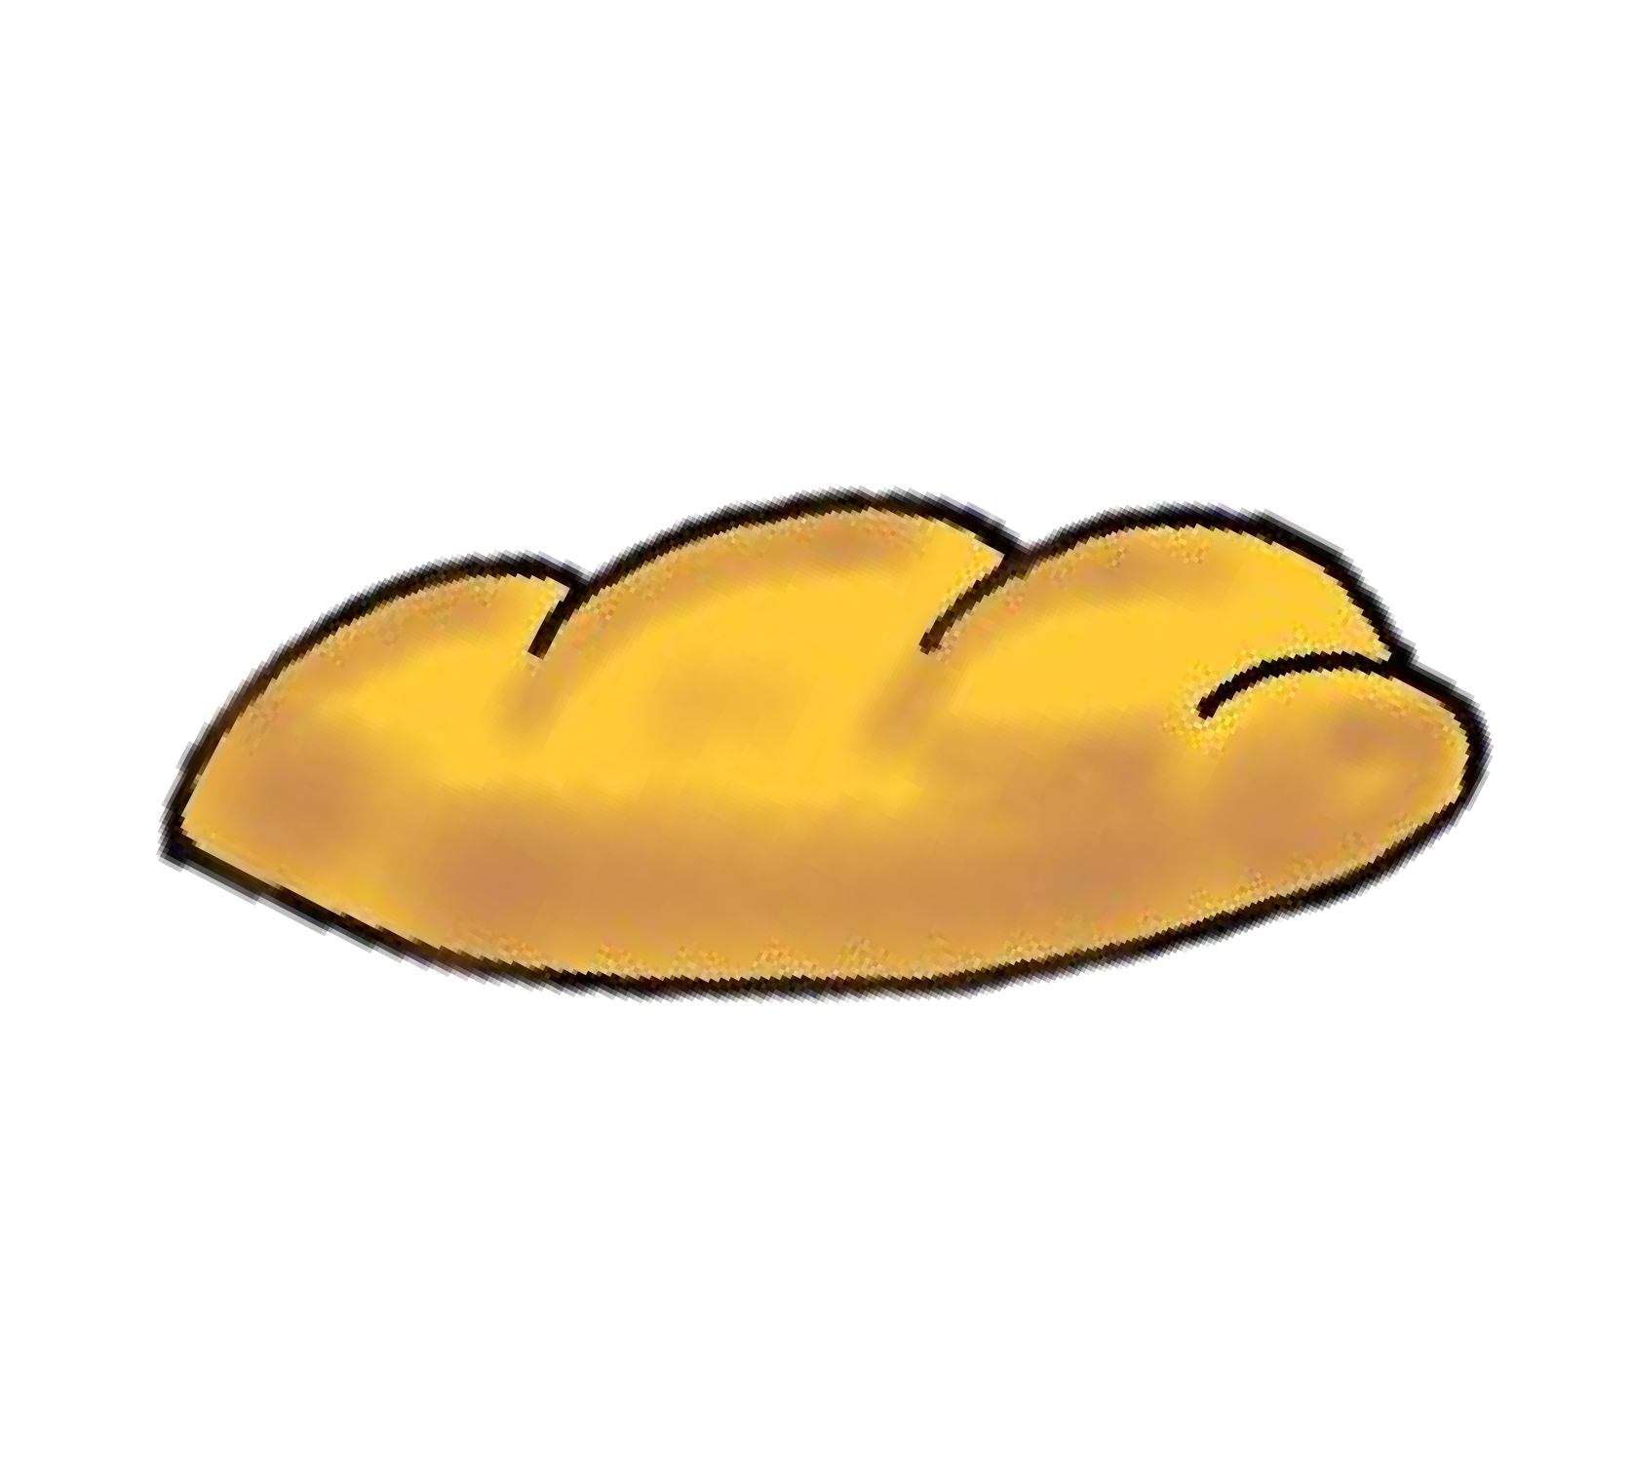

PANE

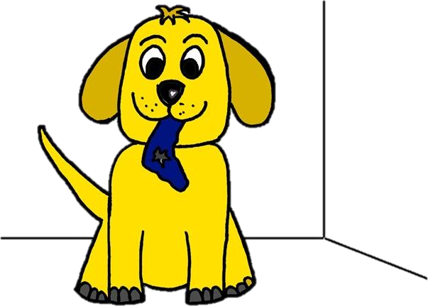

CANE

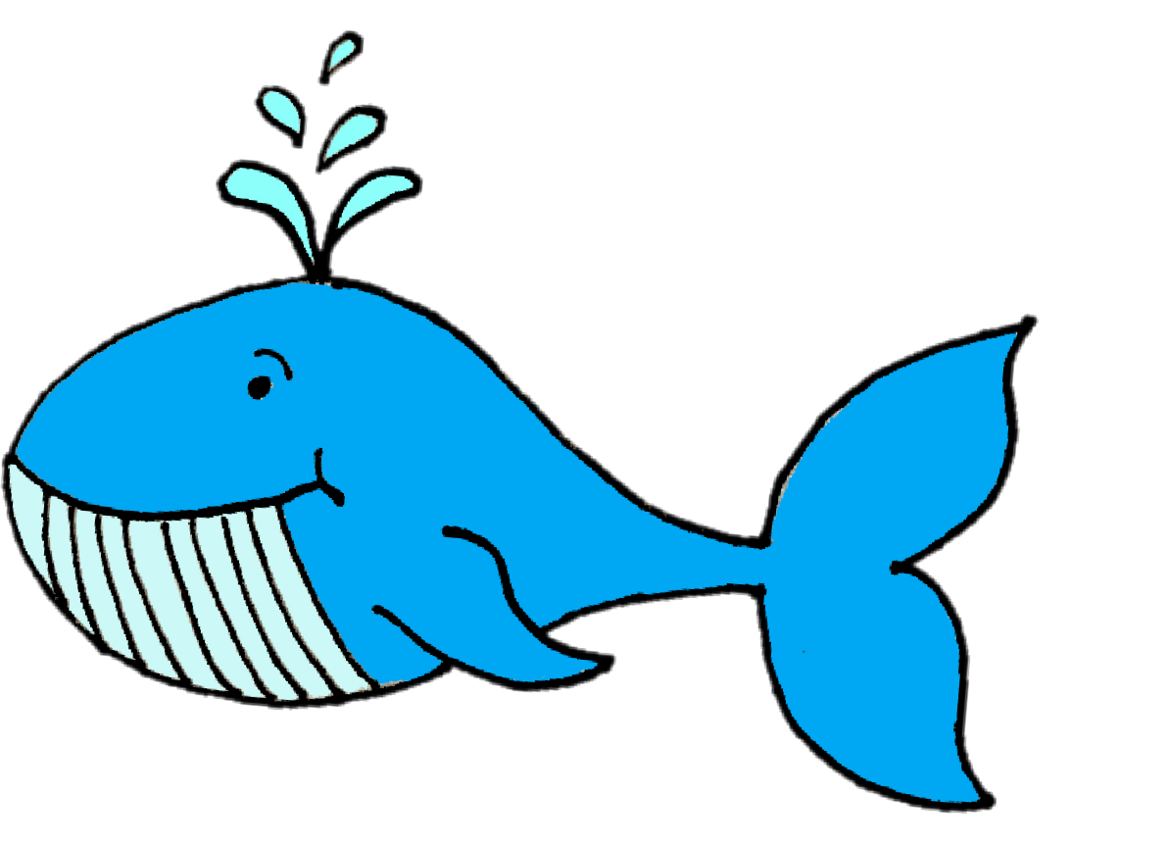

BALENA

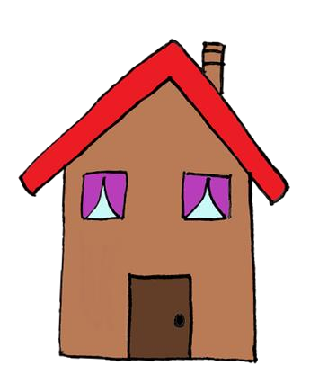

CASA

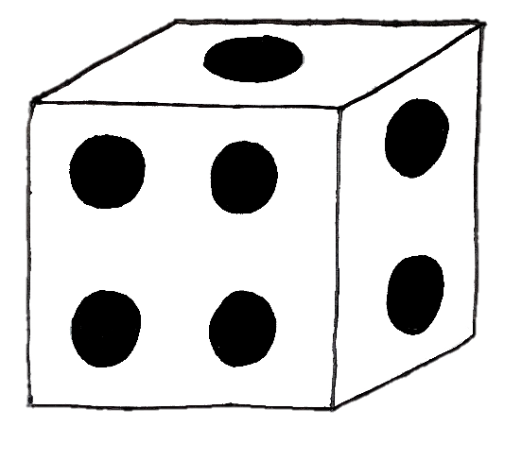

DADO

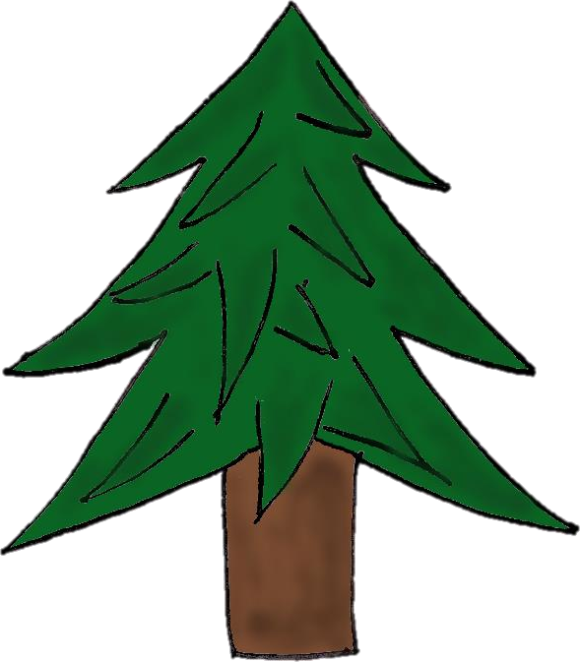

PINO

M | E | L | A
T | O | P | O
P | I | P | A
M | O | T | O
L | U | P | O
L | U | N | A
A | P | E

S | O | L | E
R | A | N | A
P | A | N | E
C | A | N | E
C | A | S | A
D | A | D | O
P | I | N | O

ME | LA
TO | PO
PI | PA
MO | TO
LU | PO
LU | NA
A | PE

SO | LE
RA | NA
PA | NE
CA | NE
CA | SA
DA | DO
PI | NO

B | A | L | E | N | A
M | A | T | I | T | A
P | A | T | A | T | A
BA |  | LE |  | NA
MA |  | TI |  | TA
PA |  | TA |  | TA

